法考民法试题一道(原创模拟题)

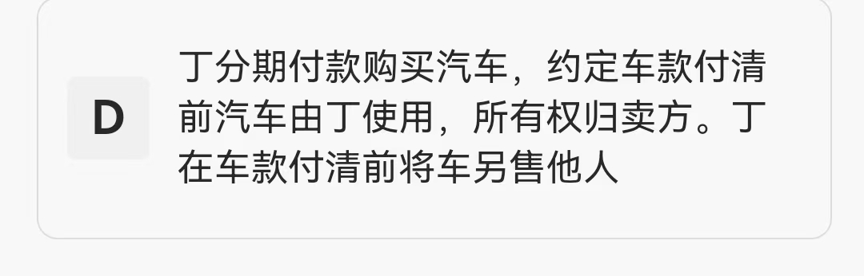
出卖人甲未对a车进行所有权登记，甲将其所有的a车以分期付款的方式出卖给丁，约定车款付清前a车所有权归甲。甲丁之间的a车买卖合同未办理保留所有权买卖登记。丁在车款付清前，谎称车辆归其所有，卖给不知情的丙。丙要求查看车辆登记证书，丁谎称登记证书丢失，正在补办。丙十分满意A车，便按照市价支付购车款，现a车已交付给丙。
问：
- 就a车，甲对丁是否享有取回权？
- 甲是否可以解除甲丁之间的保留所有权买卖合同？
- 卖方甲的损失在民法上如何救济？
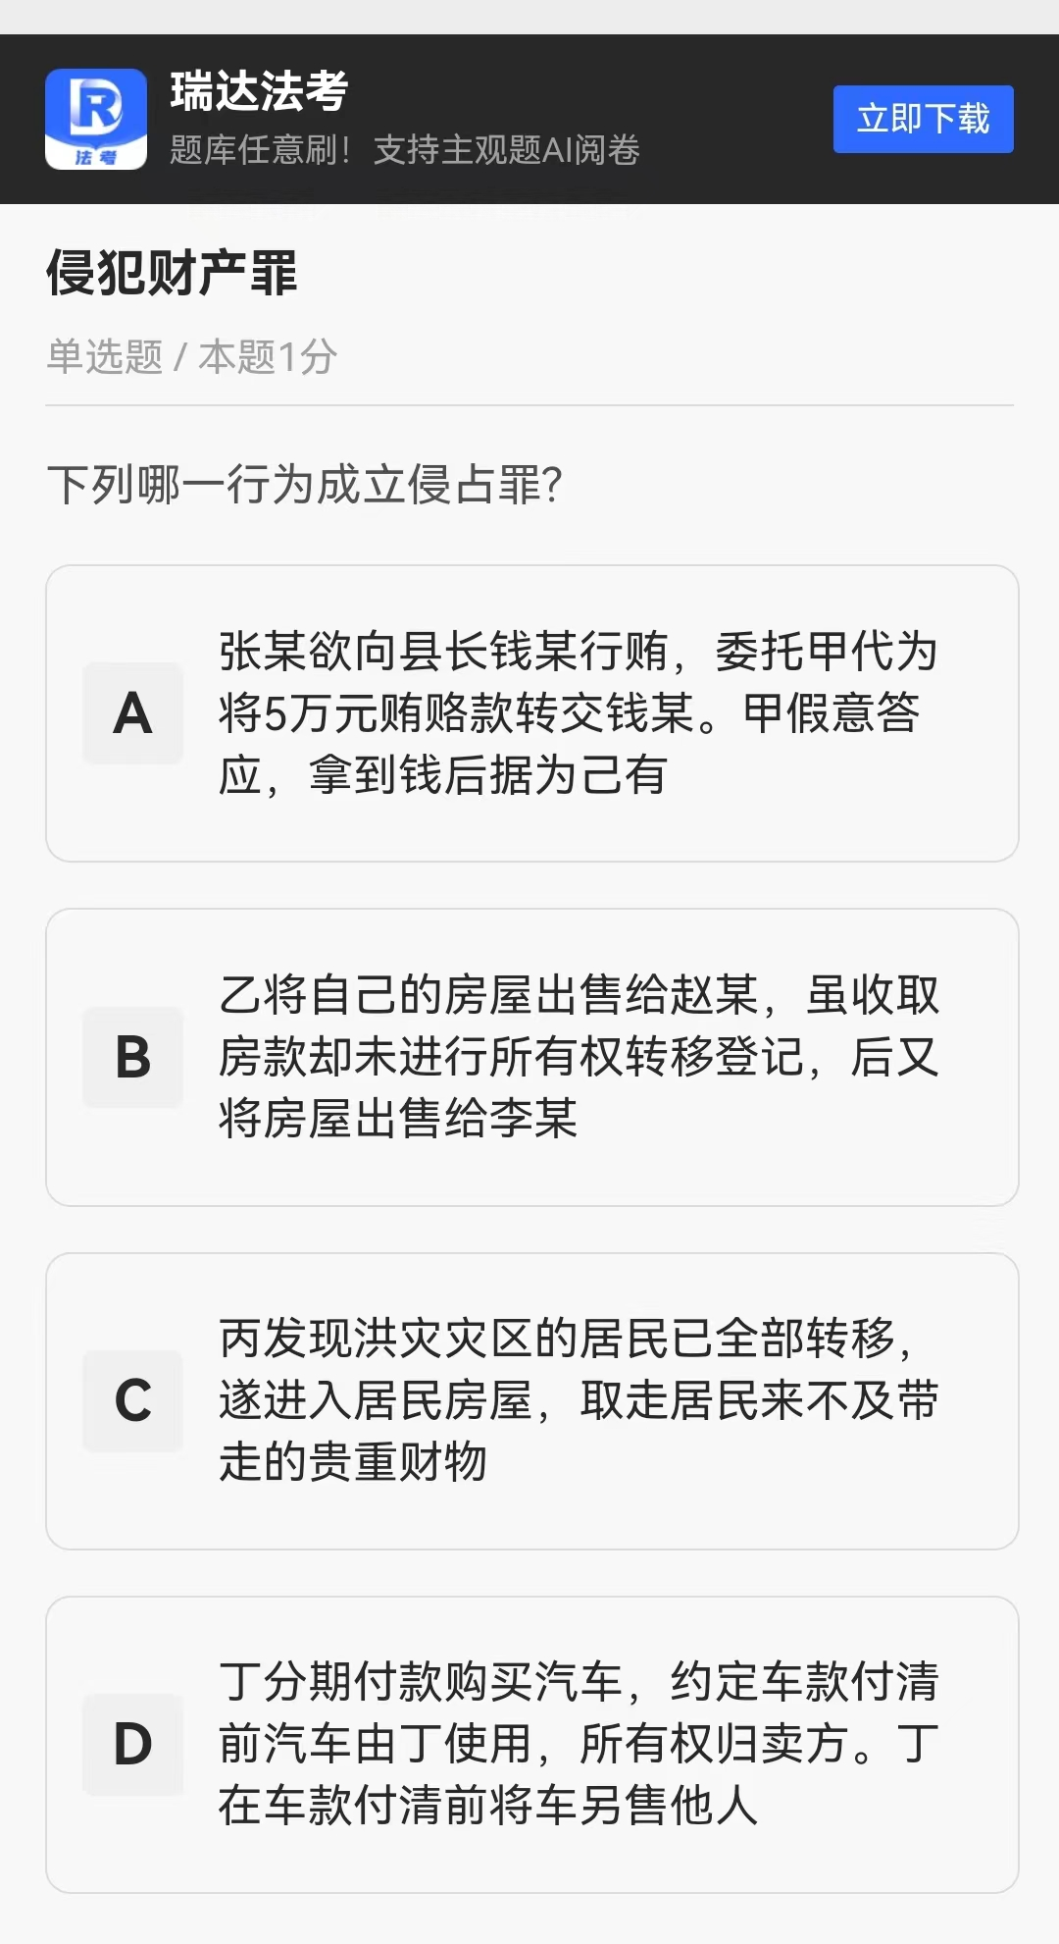
- （1）甲对丁不享有取回权。
（2）《民法典》第642条：当事人约定出卖人保留合同标的物的所有权，在标的物所有权转移前，买受人有下列情形之一，造成出卖人损害的，除当事人另有约定外，出卖人有权取回标的物：
a、未按照约定支付价款，经催告后在合理期限内仍未支付；
c、将标的物出卖、出质或者作出其他不当处分。
出卖人可以与买受人协商取回标的物；协商不成的，可以参照适用担保物权的实现程序。
本案中丁将a车出卖给丙，甲可以行使取回权。但是根据《买卖合同解释》第26条，即使丁的行为符合《民法典》第642条的规定，但属于买受人（丁）实施无权处分后，第三人丙已经善意取得标的物A车所有权的，甲仍不享有取回权。
- 甲是否可以解除甲丁之间的保留所有权买卖合同？
答：（1）可以。
- 甲丁之间有合法有效的动产保留所有权买卖合同，保留所有权买卖中，买受人在未取得所有权的情况下是无权出卖标的物的，本案中丁将a车出卖给丙构成根本违约，甲可以此为由解除合同，并追究丁的违约责任。
3、救济（1）甲丁之间有合法有效的动产保留所有权买卖合同，保留所有权买卖中，买受人在未取得所有权的情况下是无权出卖标的物的，本案中丁将a车出卖给丙构成根本违约，甲可以此为由解除合同，并追究丁的违约责任。
救济（2）甲可以追究丁的侵权责任。甲所有的a车因丁的无权处分被丙善意取得，甲丧失所有权，可以追究丁的侵权责任，要求丁按市价赔偿其损失。
救济（3）要看出卖方甲是否对抵押权（保留所有权买卖合同）进行了登记。（保留所有权买卖是所有权担保的形式之一（非典型担保））。虽然出卖方甲享有抵押权（价款抵押权），享有优先顺位，但是在丁无权处分前如果未登记，仍然无法对抗善意第三人丙。 题目中，未办理保留所有权买卖登记， 丙是善意的，甲的抵押权消灭，所以甲无权对善意买受人丙行使抵押权。甲只能找丁索赔，即要求丁用所卖价款（价金代位）补偿其所受到的损失。

文：飞鹰、扭曲哥、李恺
2022年10月18日

